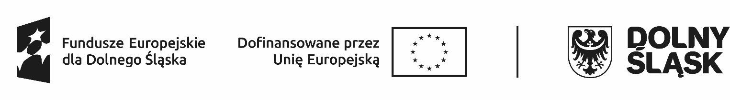

**HARMONOGRAM REALIZACJI WSPARCIA W PROJEKCIE\***

**w Zespole Szkół Ogólnokształcących i Zawodowych im. mjra H. Sucharskiego w Bolesławcu Marzec 2025**

|  |  |  |  |  |  |
| --- | --- | --- | --- | --- | --- |
| Lp. | Data  realizacji wsparcia | Godziny, w których  wsparcie jest realizowane  (od … do….) | Rodzaj/nazwa wsparcia | Nazwa podmiotu realizującego wsparcie bezpośrednio | Dokładny adres miejsca realizacji wsparcia |
| 1. | 04.03.2025 | 15:00-17:15  3 h | doradztwo zawodowe | ZSOiZ Bolesławiec/ Edyta  Gorczyca | ul. Komuny Paryskiej 6; 59-700 Bolesławiec |
| 2. | 06.03.2025 | 15:00-16:30  2h | doradztwo zawodowe | ZSOiZ  Bolesławiec/ Edyta  Gorczyca | ul. Komuny Paryskiej 6; 59-700 Bolesławiec |
| 3. | 08.03.2025 | 15:00-17:15  5 h | doradztwo zawodowe | ZSOiZ Bolesławiec/ Edyta  Gorczyca | ul. Komuny Paryskiej 6; 59-700 Bolesławiec |
| 4. | 11.03.2025 | 15:00-17:15  3 h | doradztwo zawodowe | ZSOiZ Bolesławiec/ Edyta  Gorczyca | ul. Komuny Paryskiej 6; 59-700 Bolesławiec |
|  | 13.03.2025 | 15:00-16:30  2h | doradztwo zawodowe | ZSOiZ  Bolesławiec/ Edyta  Gorczyca | ul. Komuny Paryskiej 6; 59-700 Bolesławiec |
|  | 18.03.2025 | 15:00-17:15  3 h | doradztwo zawodowe | ZSOiZ Bolesławiec/ Edyta  Gorczyca | ul. Komuny Paryskiej 6; 59-700 Bolesławiec |
|  | 20.03.2025 | 15:00-16:30  2h | doradztwo zawodowe | ZSOiZ  Bolesławiec/ Edyta  Gorczyca | ul. Komuny Paryskiej 6; 59-700 Bolesławiec |
|  | 25.03.2025 | 15:00-17:15  3 h | doradztwo zawodowe | ZSOiZ Bolesławiec/ Edyta  Gorczyca | ul. Komuny Paryskiej 6; 59-700 Bolesławiec |
|  | 27.03.2025 | 15:00-16:30  2h | doradztwo zawodowe | ZSOiZ  Bolesławiec/ Edyta  Gorczyca | ul. Komuny Paryskiej 6; 59-700 Bolesławiec |
|  | **Razem 25 godz** | |  |  |  |

* w harmonogramie można zawrzeć również takie informacje jak: numer grupy, imię i nazwisko prowadzącego zajęcia, liczba godzin zajęć danego dnia itd.